Jak se studuje na americké univerzitě Missouri Southern State University (MSSU) ve městě Joplin

Kristýna Placková je studentkou čtvrtého ročníku bakalářského studijního oboru Výtvarná výchova se zaměřením na vzdělávání a Český jazyk a literatura se zaměřením na vzdělávání na Pedagogické fakultě UHK, která zimní semestr 2023/2024 studovala na univerzitě Missouri Southern State University (MSSU).
Prozradila nám, co všechno se dá na americké univerzitě v Joplinu zažít, proč ji označuje za rodinnou, které kamarády si tam dokázala najít a co všechno jí pobyt dal.

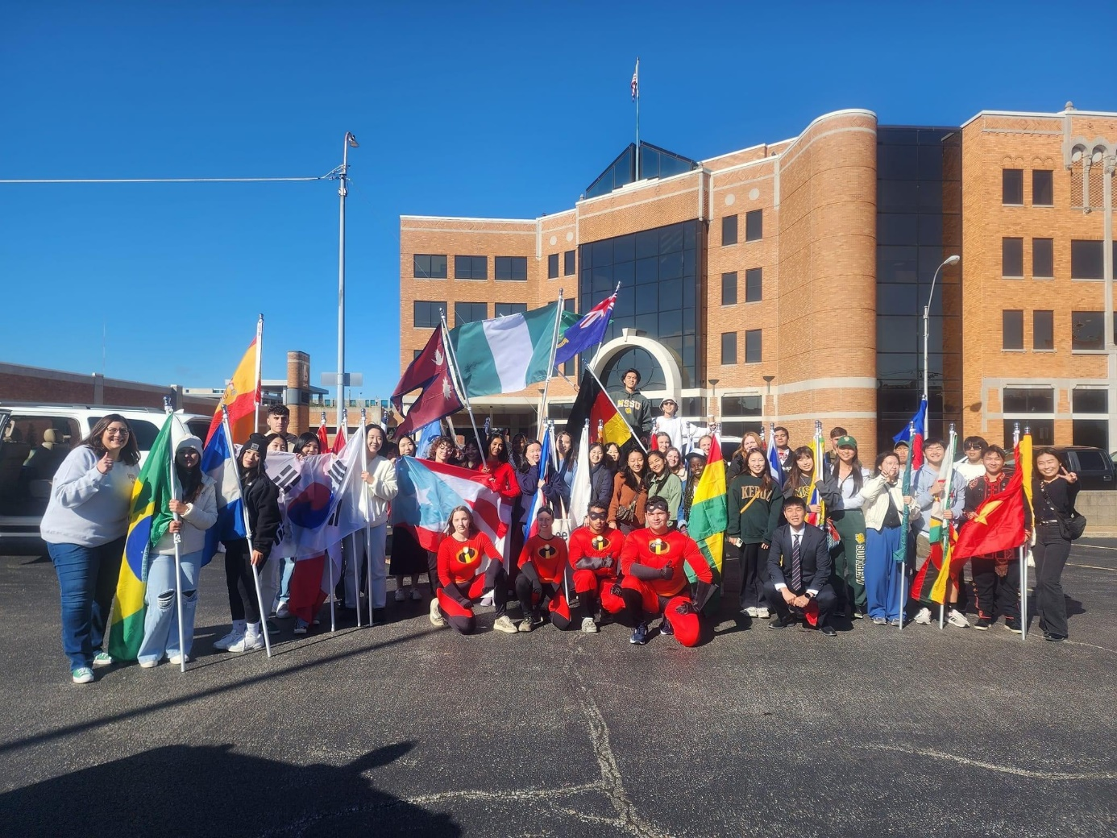
Rozhodnout se pro pobyt v zahraničí může být pro někoho náročným krokem, protože to znamená být v cizí zemi, někdy velice daleko, bez toho, aniž byste někoho na místě znali. Přesto však věřím, že je to zkušenost k nezaplacení. Mně se taková příležitost naskytla, když jsem se seznámila s americkou univerzitou Missouri Southern State University (MSSU) ve městě Joplin. Jako studentka pedagogické fakulty jsem dostala možnost si v americké univerzitě splnit certifikát TEFL (Teaching English as a Foreign Language) pro učení angličtiny jako cizího jazyka. Splnění kurzu pro mě znamenalo cestu do Joplinu a zapsání čtyř předmětů, které byly pro certifikát nutné. To však nebránilo tomu, že jsem si za malý poplatek mohla přidat také předmět z úplně jiného odvětví jako je například kriminalistika. Administrativa je na této univerzitě vcelku jednoduchá, a to hlavně proto, že se vám zde všichni snaží vyjít vstříc a pomoci. Co se týče samotných předmětů, jedná se o jiný vyučovací systém, než na jaký jsme v Česku na univerzitách zvyklí, ale rozhodně to není nic náročného. Ve vyučování se prakticky jen klade větší důraz na samostudium a plnění krátkých úkolů z hodiny na hodinu.
Být součástí školní komunity je zážitek na celý život
Americké univerzity jsou velice zajímavé tím, jak moc dbají na školní komunitu a celistvost. Zajímavým aspektem je například reprezentace školy nošením školního merche studenty a vysoká účast na sportovních událostech školních týmů ať už je to americký fotbal, basketbal nebo třeba volejbal. Škola však k dobrému prostředí také přispívá častými akcemi, které mají pozitivně podpořit všechny studenty. Já jsem tak za svůj semestr strávený na této univerzitě mohla například pohladit mládě klokana, dát si zmrzlinu s prezidentem školy, nebo hrát s dalšími studenty válku s barvami, ale i mnoho dalšího. K tomu všemu bylo možné se zapojit do klubu pro Mezinárodní studenty, který poskytoval další aktivity jako Halloweenský a Zimní večírek a další. V rámci klubu jsme se také mohli podělit o svou vlastní kulturu, například, když se pořádalo setkání u kávy, kde studenti přinášeli své způsoby přípravy kávy, ale také během Vánočních slavností, kde jsme se sešli jako tři studenti z Česka a ukázaly Joplinu, jak se u nás slaví sv. Mikuláš. Díky tomu všemu jsem měla možnost poznat veliké množství lidí z celého světa, a doufám, že i vytvořit mnohá přátelství.
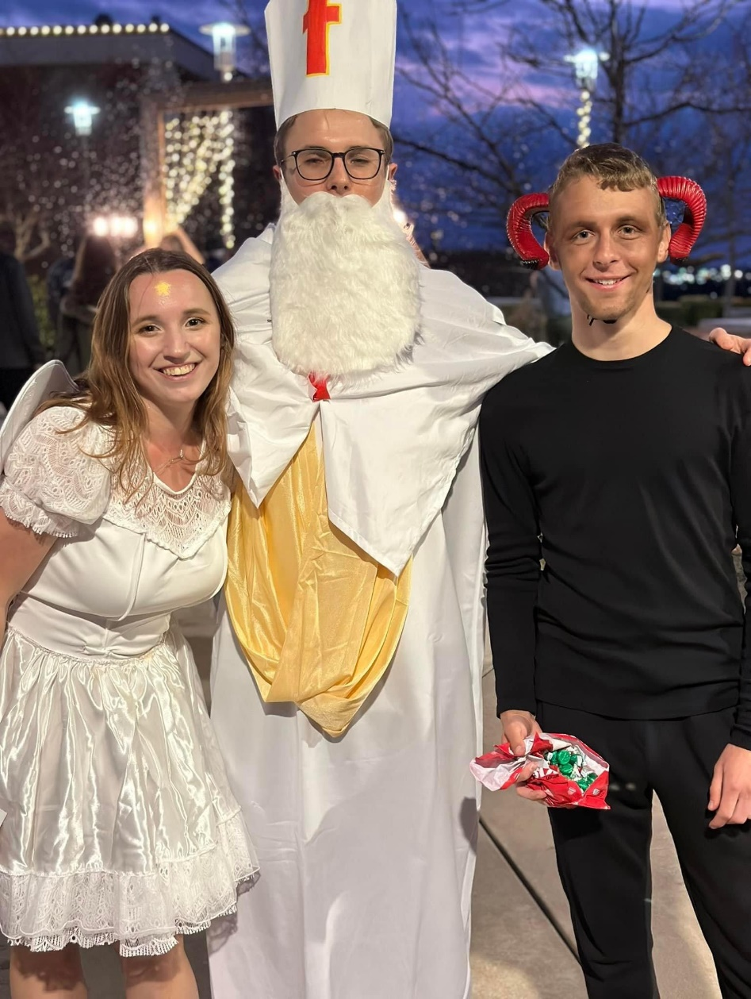
Friendship Family a silné pouto, které Vám pomůže překonat všechny vzdálenosti
Školními hranicemi ale komunita nekončí, protože v tomto prostředí se pohybuje velké množství rodin, které velice rády zahraničním studentům pomáhají. Ačkoli je univerzita velice fajn, je vcelku odříznuta od okolí a bez auta se tam člověk pořádně nikam nedostane. Jsou tu však právě lidé, co rádi pomáhají a organizují každý týden cestu do Walmartu, aby si studenti mohli nakoupit vše potřebné. Krom toho však pomáhají, kde se dá, když si nevíte rady. Hlavní je ale program Friendship family nabízející studentům spojení s rodinou, která jim pak může poskytnout různé výlety, odvozy na letiště, ale taky jen náhled do života klasické americké rodiny. Já jsem si tak vytvořila pouto s lidmi, na které nikdy nezapomenu a budu s nimi i nadále v kontaktu a snad se s nimi i jednou znovu potkám.
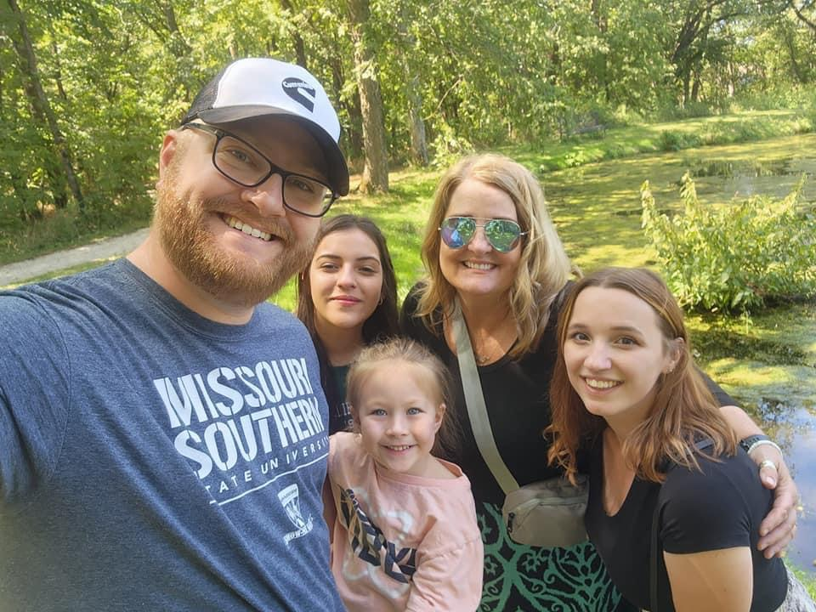

Chybějící MHD a bochník chleba
Za jednu z hlavních výhod považuji prostorný kampus, který obsahuje prakticky vše, co je potřeba. Ubytování na kolejích je opravdu kousek od školních budov a je možné si vybrat typ ubytování, který vám vyhovuje. Hned vedle kolejí je jídelna, která funguje na styl kafeterie, takže je možnost poměrně velkého výběru. V kampusu je k využití velice moderní, dvoupatrová posilovna, plavecký bazén, kurty na squash, volejbal, basketbal a tenis. Přestože je pak škola víceméně izolovaná od zbytku města, existuje zde stezka, která vede k nákupnímu centru a je možné tam tak dojít pěšky, což je jinak v tomto městě skoro nemožné. To přivádí nevýhody. Bez auta se člověk nikam pořádně nedostane a musí se tak spoléhat na ostatní. Bohužel zde je zde neexistující hromadná doprava, protože Joplin je relativně malé město. Další nevýhodou je pak pro mě jídlo, protože i když je velký výběr, na americkou kuchyni si člověk musí chvíli zvykat. Ano, celkem mi chyběl klasický bochník chleba.
Závěrem…
Škola má skvělý kolektiv učitelů a pracovníků, kteří jsou vždy nápomocní, když je problém. V této škole se také objevuje veliké množství studentů ze všech možných koutů světa. Je jednoduché zde s lidmi komunikovat a hledat pomoc, když je potřeba
Na konec si však myslím, že byl tento pobyt velice úspěšný a rozhodně vůbec nelituji, že jsem ho podstoupila, protože mi to poskytlo množství zkušeností a hlavně přátelství, která bych za nic nevyměnila.

